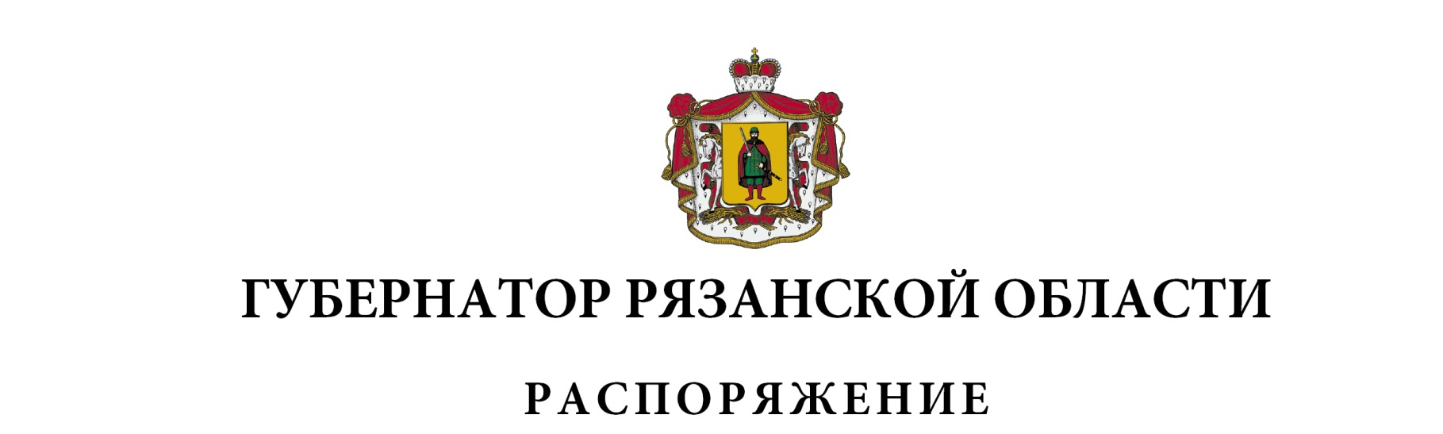
от 12 октября 2022 г. № 469-рг

Внести в распоряжение Губернатора Рязанской области от 17.06.2015 № 189-рг (в редакции распоряжений Губернатора Рязанской области от 27.08.2015 № 278-рг, от 01.08.2016 № 304-рг, от 21.03.2017 № 102-рг,
от 12.10.2017 № 482-рг, от 05.03.2018 № 53-рг, от 10.05.2018 № 168-рг,
от 06.12.2018 № 503-рг, от 19.03.2019 № 126-рг, от 22.08.2019 № 412-рг,
от 15.11.2019 № 505-рг, от 14.02.2020 № 40-рг, от 29.06.2020 № 225-рг,
от 15.09.2020 № 325-рг, от 26.04.2021 № 111-рг, от 21.12.2021 № 385-рг,
от 10.03.2022 № 81-рг, от 31.05.2022 № 208-рг) следующие изменения:
1) пункт 5 изложить в следующей редакции:
«5. Контроль за исполнением настоящего распоряжения возложить
на заместителя Председателя Правительства Рязанской области (в сфере экономики).»;
2) в приложении:
включить в состав комиссии по противодействию незаконному
обороту промышленной продукции в Рязанской области следующих лиц:
Швакова  Юлия Александровна | - | заместитель Председателя Правительства Рязанской области, заместитель председателя комиссии
Пахолков  Алексей Викторович | - | начальник Управления Федеральной службы безопасности Российской Федерации  по Рязанской области (по согласованию),
исключив Никитина А.А., Ерофеева С.Е.;
наименование должности Малкова Павла Викторовича изложить
в следующей редакции «Губернатор Рязанской области, председатель комиссии».

Губернатор Рязанской области | П.В. Малков

